法律常识
Day6:民法-用益物权

【学习重点】居住权
【建议用时】30分钟以内
【重要考点导图梳理】
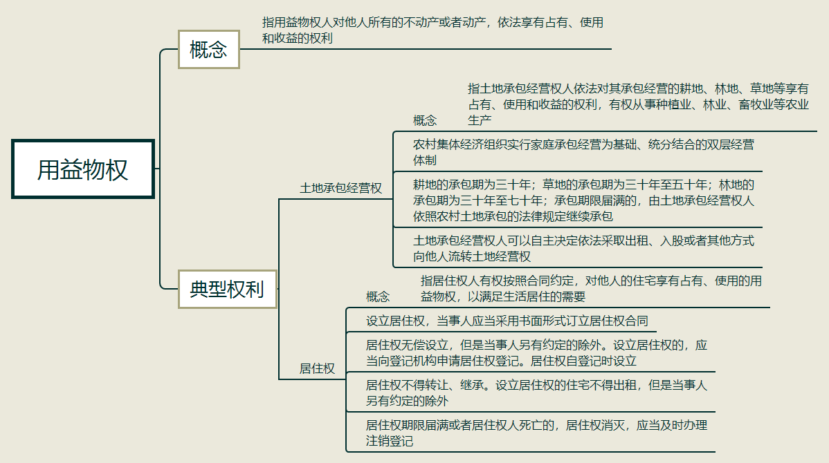
【填空练习】
1.用益物权指用益物权人对他人所有的不动产或者动产，依法享有 、 和
的权利。
2.农村集体经济组织实行 为基础、统分结合的双层经营体制.
3.耕地的承包期为 年；草地的承包期为三十年至 年；林地的承包期为三十年至 年；承包期限届满的，由土地承包经营权人依照农村土地承包的法律规定继续承包。
4.土地承包经营权人可以自主决定依法采取 、 或者其他方式向他人流转土地经营权。
5.居住权指居住权人有权按照合同约定，对他人的住宅享有 、 的用益物权，以满足生活居住的需要。
6.设立居住权，当事人应当采用 形式订立居住权合同。
7.居住权自 时设立，但是当事人另有约定的除外。
（答案见思维导图，请回归导图比对记忆。）
【快速判断】
1.设立居住权，当事人可以采用口头形式订立居住权合同。
2.居住权无偿设立，但是当事人另有约定的除外。
3.设立居住权的，应当向登记机构申请居住权登记。
4.居住权自合同成立时设立。
5.居住权不得转让，但可以继承。
6.设立居住权的住宅不得出租，但是当事人另有约定的除外。
7.居住权期限届满或者居住权人死亡的，居住权消灭，应当及时办理注销登记。
（答案：1.错误；2.正确；3.正确；4.错误；5.错误；6.正确；7.正确。温故知新，强化记忆，具体错误在何处，请回归导图认真比对哦！）

